***SÉPTIMO GRADO II TRIMESTRE***

***COMPLEJO EDUCATIVO DITRITO ITALIA***

***LENGUAJE Y LITERATURA RESPOSABLE: MARINA HUEZO.***

**GUIA# 9 SEMANA DEL 22 AL 26 DE JUNIO**

***UNIDAD # 4 NARRATIVA: EL CUENTO REALISTA***

***C*ontenido: Las figuras literarias**

**Objetivo: Reconocer y ejemplificar las figuras literarias: prosopopeya, polisíndeton, asíndeton.**

**LEE, RECORTA Y PEGA (SI PUEDES, sino copia) EN TU CUADERNO LA BASE TEORICA Y LUEGO RESUELVE LAS CUATRO ACTIVIDADES.**

***La prosopopeya*** o [personificación](https://www.ejemplos.co/20-ejemplos-de-personificacion/) es una figura literaria que consiste en atribuir cualidades o habilidades humanas (como el pensamiento, el razonamiento o el habla) a las cosas inanimadas. Por ejemplo: *El viento susurraba sin descanso.*

En cierta manera la prosopopeya le otorga vida a objetos que no la tienen. Otros ejemplos serían:

-El sillón nos invita a sentarnos. (El sillón no te puede hablar, pero en este ejemplo le da voz al sillón)

-Salió fumando apuradísima la última locomotora del pueblo. (La locomotora o tren no puede fumar, pero compara el humo que sale de ella con una persona que fuma, es decir, le da vida humana a la locomotora)

-Y entonces el lobo replicó: “¡Está bien! Pues soplaré, soplaré y soplaré y tu casa derribaré”. (este es ejemplo del cuento “el lobo y los tres cochinitos”. En el ejemplo se le da vida humana a un animal pues le da voz para poder expresarse)

**ACTIVIDAD 1: redacta 3 textos que contenga prosopopeya y argumenta el porqué de ella, para eso fíjate en los ejemplos ya citados arriba.**

*El****polisíndeton*** es una [figura retórica](https://www.ejemplos.co/figuras-retoricas-o-literarias/) que consiste en la repetición innecesaria de [conjunciones](https://www.ejemplos.co/20-ejemplos-de-conjunciones/) para reforzar la expresividad de un texto. Por ejemplo: Las rosas ***y*** las camelias ***y*** las margaritas ***y*** los claveles ***y*** las hortensias ***y*** todas ellas decoraban el bello jardín.  
  
Algunas **conjunciones** que pueden utilizarse son:

|  |  |  |
| --- | --- | --- |
| ahora bien | con tal que | porque |
| al contrario | dad que | pues |
| así como | después | puesto |
| así que | luego | que |
| aunque | ni | sino |
| bien | o | y |
| como | pero | ya |

Ejemplos:   
- **Después** de tus palabras, **después** de tu beso, **después** de tus lágrimas, **después** de tu partida **después** de todo, ya no queda nada.

**-Aunque** sea una noche estrellada, **aunque** sea un minuto de tu tiempo, **aunque** sea un instante, **aunque** sea la eternidad en un suspiro del tiempo.

**ACTIVIDAD 2**: **Redacta cuatro textos que contengan polisíndeton para ello utiliza las conjunciones: o, pero, y, ni. Guíate por los ejemplos anteriores.**  
***El asíndeton*** es una figura literaria que implica quitar, omitir las  [conjunciones](https://www.ejemplos.co/20-ejemplos-de-conjunciones/) o [nexos](https://www.ejemplos.co/nexos/) entre los elementos de una [oración](https://www.ejemplos.co/tipos-de-oraciones/). Observa la siguiente estrofa, en los versos dos y tres se ha quitado una conjunción:

Desmayarse, atreverse, estar furioso  
áspero, tierno, liberal, esquivo, (aquí se suprime la conjunción “y”, tendría que decir: liberal y esquivo)  
alentado, mortal, difunto, vivo, (aquí es igual que el verso anterior tendría que decir: …mortal, difunto y vivo)  
leal, traidor, cobarde y animoso.

Los nexos y conjunciones suprimidos son reemplazados por una [coma](https://www.ejemplos.co/20-ejemplos-del-uso-de-la-coma/) para causar una pausa entre las palabras.

Este recurso estilístico busca agilizar el ritmo de las oraciones por medio de la omisión voluntaria y genera un efecto de dramatismo que le otorga mayor fuerza expresiva y fluidez a lo dicho.

Otros ejemplos:

-En tierra, en humo, en polvo, en sombra, en nada. (Luis de Góngora)

- Respiro, vivo, camino, muero lento.

- Los niños lloran, ríen, duermen, sueñan.

**ACTIVIDAD 3:** **Redacta una estrofa de cuatro versos haciendo uso del asíndeton. Fíjate** **en el ejemplo.**

**ACTIVIDAD 4: copia un texto literario (puede ser cuento, poema, fabula) o invéntalo tú, que contenga las figuras literarias estudiadas, subráyalas e identifícalas con su nombre: prosopopeya, polisíndeton, asíndeton.**

***SÉPTIMO GRADO II TRIMESTRE***

***COMPLEJO EDUCATIVO DITRITO ITALIA***

***LENGUAJE Y LITERATURA RESPOSABLE: MARINA HUEZO.***

**GUIA# 10 SEMANA DEL 29 DE JUNIO AL 3 DE JULIO**

***UNIDAD # 4 NARRATIVA: EL CUENTO REALISTA***

***C*ontenido: uso de la b y v**

**Objetivo: Reconocer las reglas ortográficas para el uso de las consonantes b y v para redactar oraciones que las contengan.**

**LEE, RECORTA Y PEGA (SI PUEDES, SINO COPIALAS) EN TU CUADERNO LA BASE TEORICA Y LUEGO RESUELVE LAS ACTIVIDADES:**

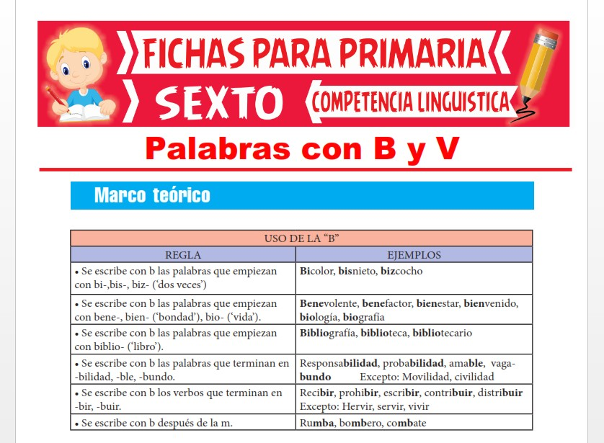

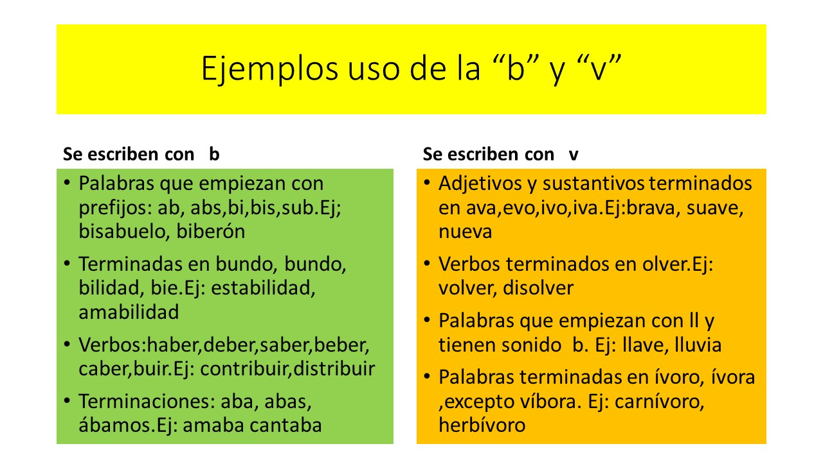

**ACTIVIDAD 1: En la siguiente sopa de letras encuentra 10 palabras que en su escritura llevan la letra “b”, luego anótalas.**

|  |  |  |  |  |  |  |  |  |  |  |  |  |  |
| --- | --- | --- | --- | --- | --- | --- | --- | --- | --- | --- | --- | --- | --- |
| B | N | E | D | E | B | A | J | O | T | O | R | T | C |
| E | O | O | J | A | R | R | I | B | A | K | S | I | A |
| B | P | M | A | B | O | M | B | I | L | L | A | B | B |
| I | U | S | B | D | I | F | G | O | E | N | Y | U | E |
| D | Z | C | M | E | P | Q | B | U | E | Y | W | R | Z |
| A | B | O | C | A | R | A | V | L | X | L | G | O | A |
| N | E | H | T | I | B | O | S | Q | U | E | V | N | R |

**ACTIVIDAD 2: Elabora dos listados con dibujos, uno que contengan cinco nombres de animales que lleven la letra b y otros cinco nombres de animales que lleven la letra v, luego redacta una oración simple con cada nombre. (te saldrán 10 oraciones) Ejemplo:**

**Abejas**

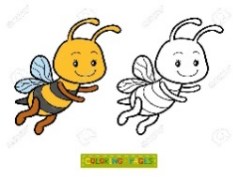 **Las abejas son muy importantes en los ecosistemas**

**ACTIVIDAD 3: Escribe cinco nombres de países o ciudades que lleven b o v, luego redacta una oración simple.**

**ACTIVIDAD 4: Lee nuevamente las reglas del uso de la “B” (el primer cuadro), luego escribe una oración donde se evidencie el uso de cada regla. Subráyalas (te saldrán 6 oraciones) Ej. 4º regla: Mi responsabilidad es estudiar.**

**ACTIVIDAD 5: Lee las reglas del uso de la “V” (segunda columna del segundo cuadro) y escribe una oración por cada regla (te saldrán 4 oraciones).**